XI конференция студентов и аспирантов
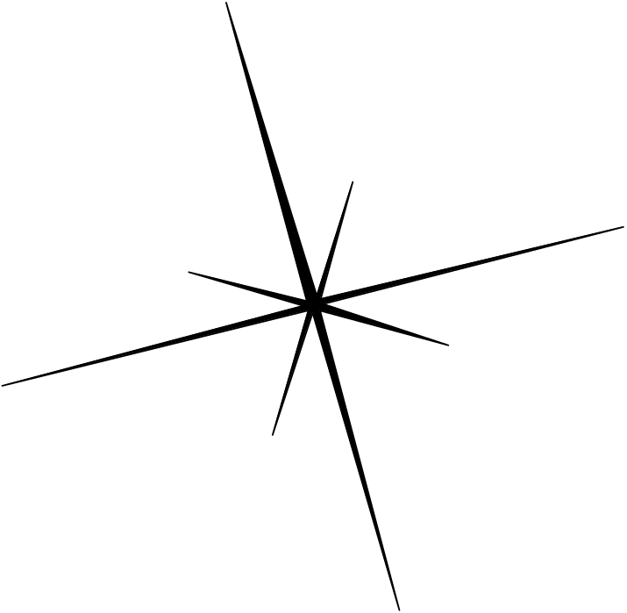

Научно-образовательного Центра по физике и химии полимеров и Научно-образовательного Центра по нанотехнологиям МГУ

Тел. 499-7833273 E-mail: unc@polly.phys.msu.ru

ПРОГРАММА КОНФЕРЕНЦИИ

12⁰⁰ -13⁰⁰ регистрация участников
13⁰⁰ открытие конференции. Вступительное слово директора Центра академика РАН А.Р.Хохлова
13¹⁵ – 14¹⁵ лекция д.х.н. А.А. Карякина. "Высокоэффективные (био)сенсоры на основе наноструктур электро- и биокатализаторов"
14¹⁵ - 15¹⁵ представления стендовых докладов
15¹⁵ - 15³⁰ перерыв
15³⁰ - 16³⁰ стендовая сессия
16³⁰ -17⁰⁰ кофе-брейк
17⁰⁰ - закрытие конференции, награждение победителей

